- PRESENTATION DU SENSE HAT
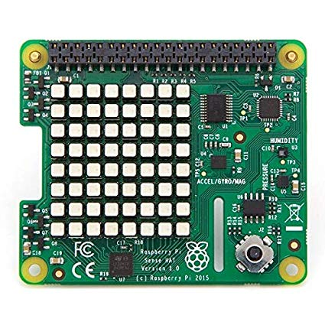 | L'objectif du TP est de:  - Prendre en main le Raspberry Pi  - Découvrir la programmation sous Python  - Utiliser toutes les entrées sorties de  - Gérer les entrées et sorties du Sense Hat
Source: https://www.raspberrypi.org/app/uploads/2017/05/Raspberry-Pi-3-1-1619x1080.jpg

- GENERALITES
A REDIGER SUR VOTRE GOOGLE DOC PARTAGE :
- Sur votre document Google Doc partagé, faîtes une présentation du Sense Hat
Par exemple :
  - Pourquoi il a été crée ?
  - Sa composition matérielle
  - Les entrées et sorties exploitables
Vous pouvez-vous aider du site : https://www.framboise314.fr/sense-hat-un-tour-dans-les-etoiles/
- Quel langage de programmation peut être utilisé pour utiliser et exploiter le Sense Hat ?

- INSTALLATION DU SENSE HAT
Voir le professeur pour installer avec lui le Sense Hat sur la Raspberry

- UTILISATION DU SENSE HAT POUR LA PROGRAMMATION
En vous aidant des ressources du PADLET ou de recherches sur Internet, vous devez effectuer les tâches suivantes et les rédiger sur votre compte-rendu :
Matériel utilisé : Raspberry Pi, Sense, Clavier, Souris, Alimentation Raspberry, Ecran, adaptateur HDMI/VGA
Logiciel utilisé : « Thonny Python IDE »
ATTENTION : N'OUBLIEZ PAS DE SAUVEGARDER TOUS VOS SCRIPTS PYTHON ET VOS REMARQUES DANS UN COMPTE-RENDU.
VOUS POUVEZ SAUVEGARDER VOS SCRIPTS PYTHON EN UTILISANT UNE CLE USB SUR LA RASPBERRY

A FAIRE 1 : On teste SenseHat avec un programme python

Recopier le script PYTHON suivant et l’exécuter. Vous pouvez remarquer qu’il est commenté :
from sense_hat import SenseHat #on importe la bibliothèque SenseHat
sense=SenseHat # On crée l’objet sense qui agira avec le SenseHat
temp = sense.get_temperature() # On stocke la température dans la variable temp
print ("La température est de : ", temp) #On affiche du texte et la valeur de la variable temp

Questions :
- Quel est le type de la variable temp ?
- Pour arrondir une variable décimale à deux chiffres après la virgule, on peut utiliser la fonction suivante:
round(25.24856,2).
Recopier la ligne, ci-dessus, directement dans la console (Shell)
- Modifier votre script pour que la température affichée ait deux chiffres après la virgule.

A FAIRE 2 (EVALUE) : On teste d'autres capteurs
Ecrire un script Python qui permet d'afficher dans la console :
- La température
- La pression atmosphérique
- Le taux d'humidité
Faire vérifier par le professeur
A FAIRE 3 : Une boucle "TANT QUE" sous Python
- Ecrire le script suivant et l'exécuter:
import time
b=True
k=0
while b==True:
print("Valeur de k:",k) #Attention le décalage (indentation) est important ici !
k=k+1
time.sleep(0.5)
- Réaliser l'algorigramme qui correspond au script Python
A FAIRE 4 (EVALUE) : Une boucle pour afficher les températures et la pression
- Réaliser un algorigramme qui permet d'afficher sur la console (sortie) les deux entrées pression et température
- Traduire l'algorigramme en script Python et le tester.
A FAIRE 5 : Utilisation de la matrice LED
La matrice est composée de 8x8 Led [R,G,B]
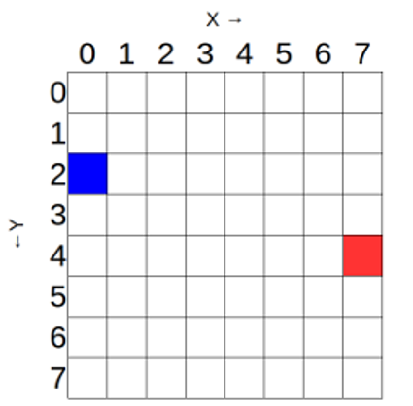
Le point (pixel) bleu se trouve à la coordonnée (0, 2)
Le point (pixel) rouge se trouve à la coordonnée (7, 4)
- Ecrire le script Python ci-dessous et le tester
from sense_hat import SenseHat

sense = SenseHat()

sense.set_pixel(0, 2, [0, 0, 255])
sense.set_pixel(7, 4, [255, 0, 0])

- Ecrire le script Python ci-dessous et le tester
from sense_hat import SenseHat
sense = SenseHat()
sense.set_pixel(0, 2, [0, 0, 255])
sense.set_pixel(7, 4, [255, 0, 0])

Activer les point/pixels individuellement peut fonctionner, mais cela peut devenir franchement complexe si vous voulez activer plus de points. Il y a une autre méthode qui affecte tous les points. Il faut lui donner une liste de couleurs - une valeur de couleur par point/pixel dans la matrice.
Nous pourrions donc encoder une instruction ressemblant à ceci...
sense.set_pixels([[255, 0, 0], [255, 0, 0], [255, 0, 0], [255, 0, 0],......]) avec 64 triplets de couleur
- Tester le script Python suivant :
- from sense_hat import SenseHat

- sense = SenseHat()

- r = [255,0,0]
- o = [255,127,0]
- y = [255,255,0]
- g = [0,255,0]
- b = [0,0,255]
- i = [75,0,130]
- v = [159,0,255]
- e = [0,0,0]

- image = [
- e,e,e,e,e,e,e,e,
- e,e,e,r,r,e,e,e,
- e,r,r,o,o,r,r,e,
- r,o,o,y,y,o,o,r,
- o,y,y,g,g,y,y,o,
- y,g,g,b,b,g,g,y,
- b,b,b,i,i,b,b,b,
- b,i,i,v,v,i,i,b
- ]

- sense.set_pixels(image)
A FAIRE 6 : Utilisation de la matrice LED avec une boucle POUR
from sense_hat import SenseHat
sense=SenseHat()
import time
sense.clear()
rouge=[255,0,0]
vert=[0,255,0]
for x in range(0,4):
for y in range(0,8):
sense.set_pixel(x,y,rouge)
time.sleep(0.1)
for x in range(4,8):
for y in range(0,8):
sense.set_pixel(x,y,vert)
time.sleep(0.1)

- Recopier le script, ci-dessus, et l'exécuter
- Commenter les lignes du script
- Appeler le professeur pour lui expliquer le fonctionnement de ce script.

A FAIRE 7 (EVALUE): Création d'un drapeau
Choisir un drapeau à 3 bandes de couleur et le faire afficher par la matrice LED.

